Mã giả:

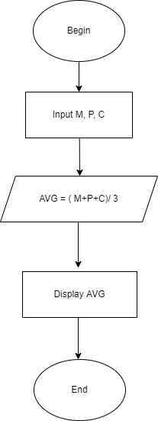

BEGIN

INPUT M,P,C

AVG = ( M + P+ C )/ 3

DISPLAY AVG

END